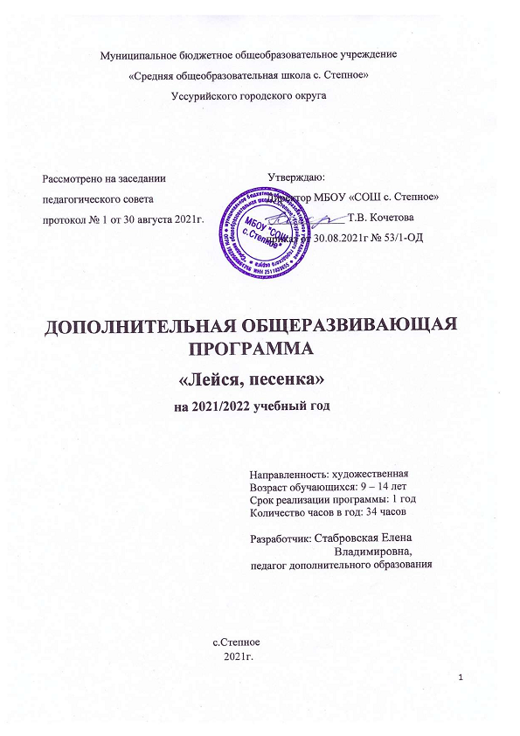

**1. Пояснительная записка**

1.1. Дополнительная общеразвивающая программа «Лейся, песенка» имеет художественную направленность.

1.2. Уровень программы - ознакомительный.

1.3. Актуальность программы.

Новые образовательные стандарты предъявляют к участникам образовательного процесса  высокие требования. Одной из важнейших педагогических задач становится повышение общекультурного уровня обучающихся, а также формирова-ние   потребности в духовной культуре.

Пение - важнейшее средство музыкального воспитания. Оно играет существенную роль в гармоническом развитии ребёнка и обеспечивает его разностороннее музыкальное развитие. В нём заключён не только большой потенциал эмоционального и познавательного развития, но и развития других музыкальных способностей - тембровый и динамический слух, музыкальное мышление, память. Кроме того, во время пения у ребёнка формируются его высшие психические функции, ребёнок учится взаимодействовать со сверстниками во время исполнения песен. В условиях коллективного исполнения у школьников развивается «чувство локтя», доверия партнёру и уважение к нему, т.к. развивается ответственность за общее дело, ведь от вклада каждого зависит общий успех.

Ведь для полного номера необходимо не только верно исполнить мелодию и выучить слова, также должен быть продуман костюм, движения под музыку и общий «образ» песни. Это раскрепощает детей и усиливает их самооценку. Пение - наиболее распространённый и самый доступный вид искусства для всех времён и народов. Доступность искусства пения обусловлена тем, что певческий инструмент не надо «захватывать» - он всегда при себе.

Набор в вокальный кружок «Лейся, песенка» осуществляется на базе учащихся общеобразовательной школы. Программа рассчитана на 1 год и в ходе ее реализации происходит постепенное усложнение музыкально - творческой деятельности детей. Кружковая система позволяет учесть физиологические и вокальные особенности детского голоса.

Традиционные детские песни развивают у детей не только музыкальный слух и память, но и их лёгкие, дыхание, голосовой аппарат. Приёмы свободного движения под музыку песни развивают музыкально – творческие способности детей. Элементы движения, включаемые в исполнение песни, способствуют общему укреплению и развитию организма.

***Актуальность программы*** связана с необходимостью развития детского самодеятельного творчества, певческих навыков, расширения концертно-исполнительской деятельности воспитанников кружка.

1.4. **Цель программы**:

Формирование музыкально - певческих навыков и основ сценического поведения обучающихся.

1.5. **Задачи программы:**

***Образовательные:***

- Углубить знания детей в области музыки: классической, народной, эстрадной;

- Обучить детей вокальным навыкам.

***Воспитательные:***

- Привить навыки общения с музыкой: правильно воспринимать и исполнять ее;

- Привить навыки сценического поведения;

- Формировать чувство прекрасного на основе классического и современного музыкального материала

***Развивающие:***

- Развить музыкально-эстетический вкус;

- Развить музыкальные способности детей.

1.6. Учащиеся, для которых программа актуальна.

Возраст детей, на которых рассчитана программа:  8 -14 лет.

1.7. Формы и режим занятий

Форма занятий – групповая. Занятия проходят 1 раз в неделю по 1 академическому часу (ак.час - 40 мин.)

1.8. Срок реализации программы

Срок реализации программы – 1 год.

Общее количество учебных часов, запланированных на весь период обучения: 34часа.

**2. Планируемые результаты**

Ученик должен:

***знать/понимать***

* основы музыкальной и сценической грамоты;
* понятия: жанр, драма, трагедия, комедия, опера, оперетта, мюзикл, клавир;
* представление о современных течениях в искусстве;
* навыки самостоятельной работы на сценической площадке;
* навыки пения дуэтов, трио, квартетов; речитативом;
* имена выдающихся композиторов и музыкантов-исполнителей.

***уметь***

* самостоятельно работать с музыкальным и литературным материалом;
* выразительно исполнять соло (с сопровождением и без сопровождения);
* исполнять свою партию в простейших двухголосных произведениях;
* эмоционально-образно воспринимать и характеризовать музыкальные произведения;
* двигаться под музыку, не бояться сцены;
* слышать красоту своего голоса и видеть исполнительское мастерство;
* самостоятельно и осознанно высказывать собственные предпочтения исполняемым произведениям различных стилей и жанров;
* петь под фонограмму с различным аккомпанементом;
* ориентироваться в нотной грамоте.

***использовать приобретенные знания и умения в практической деятельности и повседневной жизни для:***

* певческого музицирования дома, в кругу друзей и сверстников, на внеклассных и внешкольных музыкальных занятиях, школьных праздниках;
* музыкального самообразования: знакомства с литературой о музыке;
* слушания музыки в свободное от уроков время (посещение концертов, музыкальных спектаклей, прослушивание музыкальных радио- и телепередач и др.); выражения своих личных музыкальных впечатлений в форме устных выступлений и высказываний на музыкальных занятиях, эссе, рецензий.

В ходе реализации данной программы у учащихся формируются личностные, предметные и метапредметные универсальные учебные действия.

***1. Личностные результаты:***

- наличие эмоционально-ценностного отношения к искусству;

-реализация творческого потенциала в процессе коллективного (индивидуального) музицирования;

-позитивная самооценка своих музыкально-творческих возможностей.

-коммуникативное развитие.

***2. Предметные результаты:***

-устойчивый интерес к музыке и различным видам (или какому-либо одному виду) музыкально-творческой деятельности;

-общее понятие о значении музыки в жизни человека, знание основных закономерностей музыкального искусства, общее представление о музыкальной картине мира;

-элементарные умения и навыки в различных видах учебно- творческой деятельности.

***3. Метапредметные результаты:***

-развитое художественное восприятие, умение оценивать произведения разных видов искусств;

-ориентация в культурном многообразии окружающей действительности, участие в музыкальной жизни класса, школы, города и др.;

-продуктивное сотрудничество (общение, взаимодействие) со сверстниками при решении различных музыкально-творческих задач;

-наблюдение за разнообразными явлениями жизни и искусства в учебной внеурочной деятельности.

Дети должны научиться красиво петь: петь звонко, напевно, чисто интонировать мелодию, выразительно исполнять различные по характеру вокальные произведения, постепенно переходить к исполнению более сложных вокальных произведений, к песням с более широким диапазоном. Необходимо постепенно подвести ребят к хоровому многоголосию, к ансамблевому пению, то есть научить ребенка петь в ансамбле и сольно, раскрывать наиболее полно творческие возможности каждого индивидуума, открывать и растить таланты, подбирать для изучения репертуар соответственно возрасту ребенка и его вокальному опыту, принимать участие в концертах для тружеников села, для ветеранов войны и труда, в общегородских конкурсах и фестивалях песни.

В процессе обучения в вокальном кружке репертуар должен соответствовать развитию необходимых певческих качеств: голоса, интонации, пластики, ритмичности.

Важно воспитывать у учащегося артистичность, умение перевоплощаться в художественный образ произведения. Это должно проявляться в мимике лица, движениях рук и корпуса.

Критерием оценки считать качество звука, свободу при пении, не количество, а качество выученного материала, умение практически использовать полученные умения и навыки, например – выступление вокального коллектива, сольных исполнителей с концертами на сельских и общегородских мероприятиях.

**3.** **Содержание программы**

|  |  |  |  |  |
| --- | --- | --- | --- | --- |
| №п/п | наименование темы  занятия | количество  часов всего | теорети-ческих | практ-ических |
| 1. | Певческая установка. Певческое дыхание. | 2 | 1 | 1 |
| 2. | Музыкальный звук. Высота звука. Работа над звуковедением и чистотой интонирования. | 4 | 1 | 3 |
| 3. | Работа над дикцией и артикуляцией | 2 | 1 | 1 |
| 4. | Формирование чувства коллектива, ансамбля. | 5 | 1 | 4 |
| 5. | Формирование сценической культуры. Работа с фонограммой. | 21 | 4 | 17 |

|  |
| --- |
| Итого: 34 |

**Календарно - тематическое планирование**

|  |  |  |  |
| --- | --- | --- | --- |
| № | Тема занятия | Часы | Дата проведения |
| 1 | Певческая установка. Посадка певца, положение корпуса, головы. Знакомство и разучивание песни «Наташка и Алешка» | 1 |  |
| 2 | Навыки пения сидя и стоя. «Наташка и Алешка» разучивание мелодии. | 1 |  |
| 3 | Певческое дыхание. Дыхание перед началом пения. Одновременный вдох и начало пения. «Наташка и Алешка» | 1 |  |
| 4 | Различные характеры дыхания перед началом пения «Школьный вальс»-знакомство и разучивание. | 1 |  |
| 5 | «Школьный вальс» работа над дыханием в процессе пения. | 1 |  |
| 6 | «Школьный вальс» -вокально-хоровая работа. | 1 |  |
| 7 | «Школьный вальс».Работа над звуковедением и чистотой интонирования. Естественный свободный звук без крика и напряжения. | 1 |  |
| 8 | «Здравствуй мир»-знакомство и разучивание. Мягкая атака звука. Округление гласных | 1 |  |
| 9 | «Здравствуй мир» Работа над дикцией и артикуляцией. | 1 |  |
| 10 | «Здравствуй мир»-работа над выразительностью исполнения. | 1 |  |
| 11 | «Три белых коня»-знакомство и разучивание. Формирование чувства ансамбля. | 1 |  |
| 12 | «Три белых коня» Выработка чистого унисона | 1 |  |
| 13 | «Три белых коня» -работа над выразительностью исполнения. Формирование сценической культуры. Работа с фонограммой. | 1 |  |
| 14 | Пение скороговорок. Знакомство и разучивание песни «Этот Новый год» | 1 |  |
| 15 | Смена дыхания в песне «Этот Новый год» | 1 |  |
| 16 | Повторение навыков «цепного» дыхания. «Этот Новый год» | 1 |  |
| 17 | «Рождественская сказка».Работа над звуковедением и чистотой интонирования. Пение «нон легато» и «легато» (упражнения). | 1 |  |
| 18 | Пение скороговорок.«Рождественская сказка» Работа над ровным звучанием во всём диапазоне. | 1 |  |
| 19 | «Рождественская сказка» Работа над дикцией и артикуляцией. | 1 |  |
| 20 | Знакомство и разучивание песни-«Мы маленькие Дети». | 1 |  |
| 21 | Формирование чувства ансамбля. «Мы маленькие Дети» Выработка ритмической устойчивости . | 1 |  |
| 22 | Упражнения на простое двухголосие. «Мы маленькие Дети»-вокальная работа. | 1 |  |
| 23 | Знакомство и разучивание песни «Прадедушка» Пение несложных двухголосных упражнений без сопровождения. | 1 |  |
| 24 | Пение скороговорок. «Прадедушка» | 1 |  |
| 25 | Работа с фонограммой. Пение под фонограмму песни «Прадедушка» | 1 |  |
| 26 | Знакомство и разучивание песни «Весенняя капель» | 1 |  |
| 27 | «Весенняя капель» Работа над выразительным исполнением песни и созданием сценического образа. | 1 |  |
| 28 | Упражнения на дыхание. Смена дыхания в процессе пения. «Весенняя капель»-вокальная работа. | 1 |  |
| 29 | Различные приёмы дыхания .Знакомство и разучивание песни «Мы вместе» | 1 |  |
| 30 | Повторение понятия «цепного» дыхания. «Мы вместе»-работа с текстом и унисоном. | 1 |  |
| 31 | Пение выдержанного звука в конце произведения . Повторение пройденного материала. | 1 |  |
| 32 | Подготовка к генеральной репетиции , подбор музыкального и видео материала. | 1 |  |
| 33 | Подведение итогов, подбор репертуара на заключительный урок-концерт. | 1 |  |
| 34 | Генеральная репетиция на сцене.Урок-концерт. | 1 |  |
| Итого: 34 | | | |

**Материально-технические условия реализации программы**

Перечень оборудования и материалов, необходимых для занятий:

Магнитофон, аудиокассеты, компакт-диски. Методические, нотные пособия по вокалу, сборники произведений для вокальных ансамблей.

Основные способы и формы работы с детьми: индивидуальные и групповые, теоретические и практические.

Конкретные формы занятий вокального кружка: учебные занятия, беседы, игры, концерты.

Основные методы организации учебно-воспитательного процесса: словесные, наглядные, практические, объяснительно – иллюстративные.

**Учебно-информационное обеспечение программы**

1. Гонтаренко Н.Б. Сольное пение: секреты вокального мастерства /Н.Б.Гонтаренко. – Изд. 2-е – Ростов н/Д: Феникс, 2007.

2. Емельянов Е.В. Развитие голоса. Координация и тренинг, 5- изд., стер. – СПб.: Издательство «Лань»; Издательство «Планета музыки», 2007.

3. Исаева И.О. Эстрадное пение. Экспресс-курс развития вокальных способностей /И.О. Исаева – М.: АСТ; Астрель, 2007.

4. Полякова О.И. Детский эстрадный коллектив: Методические рекомендации. – М.: Московский Городской Дворец детского (юношеского) творчества, Дом научно-технического творчества молодежи, 2004.

5. Полякова О.И. Принципы подбора репертуара для детской эстрадной студии // Народно-певческая культура: региональные традиции, проблемы изучения, пути развития. – Тамбов: ТГУ им. Г.Р. Державина, 2002.

6. Риггз С. Пойте как звезды. / Сост и ред. Дж. Д.Карателло . – СПб.: Питер 2007.